ถัง/บ่อดักไขมัน
ถัง/บ่อดักไขมัน เป็นอุปกรณ์สำหรับแยกน้ำมันและไขมันไม่ไห้ไหลปนไปกับน้ำทิ้งที่ระบายออกสู่สิ่งแวดล้อม ซึ่งนอกจากเป็นการป้องกันไม่ให้เกิดการอุดตันในเส้นท่อที่ทำให้เกิดกลิ่นเหม็นและเป็นแหล่งสะสมของเชื้อโรค ยังเป็นการช่วยรักษาคุณภาพน้ำไม่ให้สร้างผลกระทบต่อสิ่งแวดล้อมด้วย โดยหลักการทำงานของบ่อดักไขมันมี 3 ขั้นตอน คือ
ขั้นตอนที่ 1 : น้ำเสียจะผ่านเข้ามาที่ตะแกรงดักเศษอาหารซึ่งทำหน้าที่แยกเศษอาหารที่มาพร้อมน้ำเสีย
ขั้นตอนที่ 2 : น้ำทิ้งจากขั้นตอนแรกจะไหลผ่านมายังส่วนดักไขมันใช้เวลาประมาณ 6 ชั่วโมงเพื่อให้ไขมันแยกตัวลอยขึ้นเหนือน้ำ ให้ผู้ใช้งานสามารถตักช้อนไปกำจัด
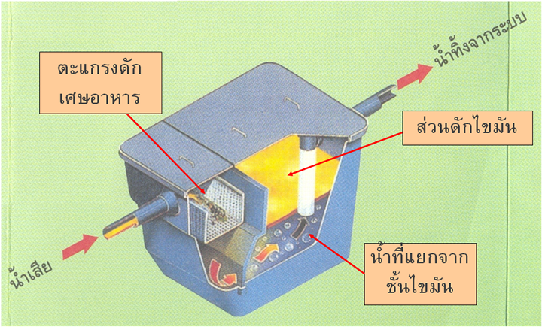
ขั้นตอนที่ 3 : น้ำทิ้งที่อยู่ใต้ชั้นไขมันจะไหลลงสู่ท่อที่เข้าสู่ระบบบำบัดหลักของบ้านเรือนหรืออาคารต่อไป

